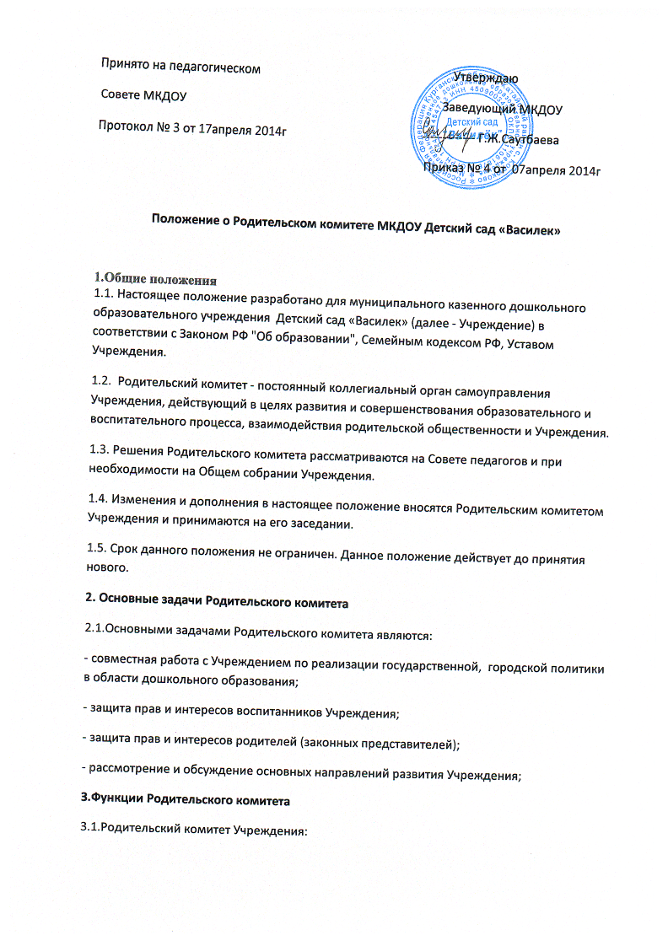Принято на педагогическом Утверждаю
Совете МКДОУ Заведующий МКДОУ
Протокол № 3 от 17апреля 2014г ------------- Г.Ж.Саутбаева
Приказ № 4 от 07апреля 2014г

Положение о Родительском комитете МКДОУ Детский сад «Василек»

1.Общие положения
1.1. Настоящее положение разработано для муниципального казенного дошкольного образовательного учреждения Детский сад «Василек» (далее - Учреждение) в соответствии с Законом РФ "Об образовании", Семейным кодексом РФ, Уставом Учреждения.
1.2. Родительский комитет - постоянный коллегиальный орган самоуправления Учреждения, действующий в целях развития и совершенствования образовательного и воспитательного процесса, взаимодействия родительской общественности и Учреждения.
1.3. Решения Родительского комитета рассматриваются на Совете педагогов и при необходимости на Общем собрании Учреждения.
1.4. Изменения и дополнения в настоящее положение вносятся Родительским комитетом Учреждения и принимаются на его заседании.
1.5. Срок данного положения не ограничен. Данное положение действует до принятия нового.
2. Основные задачи Родительского комитета
2.1.Основными задачами Родительского комитета являются:
- совместная работа с Учреждением по реализации государственной, городской политики в области дошкольного образования;
- защита прав и интересов воспитанников Учреждения;
- защита прав и интересов родителей (законных представителей);
- рассмотрение и обсуждение основных направлений развития Учреждения;
З.Функции Родительского комитета
3.1.Родительский комитет Учреждения:
-заслушивает отчёты заведующего о создании условий для реализации образовательной программы в Учреждении
- участвует в подведении итогов деятельности Учреждения за учебный год по вопросам работы с родительской общественностью;
- заслушивает отчеты педагога и медицинского работника ФАП о состоянии здоровья детей в ходе реализации непосредственно-образовательной деятельности, уровне развития воспитанников, необходимом и достаточном для успешного освоения ими образовательных программ;
- вносит предложения по совершенствованию педагогического процесса в Учреждении;
- содействует организации совместных с родителями (законными представителями) мероприятий в Учреждении - Родительских собраний, родительских клубов, Дней открытых дверей и др.;
- оказывает помощь Учреждению в работе с неблагополучными семьями
- оказывает посильную помощь Учреждению в укреплении материально - технической базы, благоустройству его помещений, детских площадок и территории силами родительской общественности;
- вместе с заведующим Учреждением принимает решение о поощрении, награждении благодарственными письмами наиболее активных представителей родительской общественности.
4. Права Родительского комитета
4.1. Родительский комитет имеет право:
- принимать участие в управлении Учреждением как орган самоуправления;
- требовать у заведующего Учреждением выполнение его решений.
4.2. Каждый член Родительского комитета при несогласии с решением последнего вправе высказать своё мотивированное мнение, которое должно быть занесено в протокол.
5. Организация управления Родительским комитетом
5.1. В необходимых случаях на заседание Родительского комитета приглашаются заведующий, педагогический, и другие работники Учреждения, представители общественных организаций, учреждений, родители, представители Учредителя. Необходимость их приглашения определяется председателем Родительского комитета.
Приглашенные на заседание Родительского комитета пользуются правом совещательного голоса.
5.2. Родительский комитет выбирает из своего состава председателя и секретаря сроком на 1 учебный год.
5.3. Председатель Родительского комитета:
- организует деятельность Родительского комитета;
- информирует членов Родительского комитета о предстоящем заседании не менее чем за 14 дней до его проведения;
- организует подготовку и проведение заседаний Родительского комитета;
- определяет повестку дня Родительского комитета;
- контролирует выполнение решений Родительского комитета;
- взаимодействует с заведующим Учреждением по вопросам самоуправления.
5.4. Родительский комитет работает по плану, составляющему часть годового плана работы Учреждения.
5.5. Заседания Родительского комитета созываются не реже 1 раза в квартал.
5.6. Решение Родительского комитета принимается открытым голосованием и считается принятым, если за него проголосовали не менее двух третей присутствующих.
При равном количестве голосов решающим является голос председателя Родительского комитета.
5.7. Организацию выполнения решений Родительского комитета осуществляет его председатель совместно с заведующим Учреждением.
6. Взаимосвязи Родительского комитета с органами самоуправления
6.1. Родительский комитет организует взаимодействие с другими органами самоуправления Учреждения - Общим собранием, Советом педагогов:
7. Ответственность Родительского комитета
7.1. Родительский комитет несёт ответственность:
- за выполнение, выполнение не в полном объёме или не выполнение закреплённых за ним задач и функций;
- соответствие принимаемых решений законодательству РФ, нормативно - правовым актам.
8. Делопроизводство Родительского комитета
8.1. Заседания Родительского комитета оформляются протоколом.
8.2. В книге протоколов фиксируются:
- дата проведения заседания;
- количество присутствующих (отсутствующих) членов Родительского комитета;
- приглашённые (ФИО, должность);
- повестка дня;
- ход обсуждения вопросов, выносимых на Родительском комитете;
- предложения, рекомендации и замечания членов Родительского комитета и приглашенных лиц:
- решение Родительского комитета.
8.3. Протоколы подписываются председателем и секретарём Родительского комитета.
8.4. Нумерация протоколов ведётся от начала учебного года.
8.5. Книга протоколов Родительского комитета нумеруется постранично, прошнуровывается, скрепляется подписью заведующего и печатью Учреждения.
8.6. Книга протоколов Родительского комитета хранится в делах Учреждения 50 лет и передаётся по акту (при смене руководителя, при передаче в архив).

